PREOBRAŽENI LISTI
Preobraženi listi so listi, ki opravljajo drugačno nalogo kot zeleni listi. Ti lahko tudi izgubijo sposobnost fotosinteze.

Kaj misliš, katere naloge opravljajo preobraženi listi na spodnjih fotografijah?
Poimenuj preobražen list pri posamezni rastlini in zapiši, kakšno vlogo ta list opravlja.
- _____________________ ________________________________________
b) _____________________ ________________________________________
c) _____________________ ________________________________________
d) _____________________ ________________________________________
e) _____________________ ________________________________________

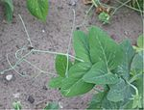
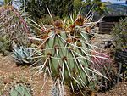
- Listni trn pri kaktusu b) Listna vitica pri grahu c) List mesojede okroglolistne rosike

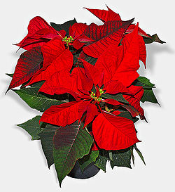
d) venčni listi božične zvezde
e) luskolisti čebule
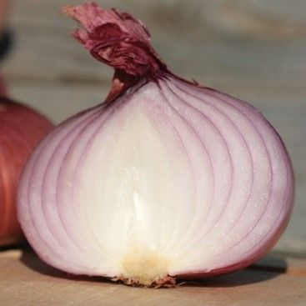

(Slikovni viri: Wikipedija)

Pri reševanju naloge si pomagaj z učbenikom na str. 80 ter svetovnim spletom. Če česa kljub prebrani literaturi ne boš razumel, mi lahko pišeš na mail: petra.usaj@os-sturje.si.

